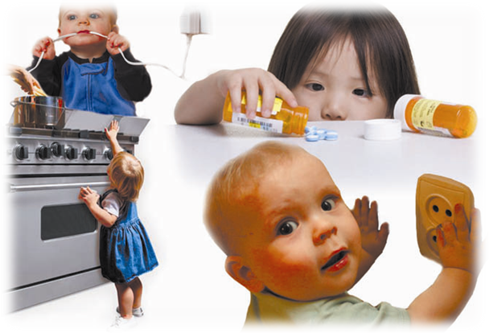
Чтобы не было беды!
Уважаемые родители! В вашей семье появился маленький человек. Готовы ли вы сохранить его здоровье? Знаете ли Вы, какие мелочи современного быта могут привести к несчастному случаю, ожогу или отравлению ребенка?
Первые годы жизни малыша приносят много радости и огорчения его родителям. Радости - потому что ежедневное общение с ребенком позволит видеть его развитие, забавные проделки, шалости. Огорчения же возникают как последствия активного познания мира. Ведь малышу нужно все потрогать, подергать, попробовать самому. Не всегда это безопасно для ребенка.
Уважаемые родители! Знайте!
От несчастных случаев дети умирают значительно чаще, чем от всех заразных болезней, вместе взятых. Наша с вами задача - предохранить ребенка от возможных несчастных случаев, уберечь от инвалидности и смерти.
Запомните наши советы!
- Кормите ребенка сидя! Никогда не берите ребенка в постель к себе для кормления, особенно в ночное время. Задремав, мать незаметно закрывает верхние дыхательные пути ребенка - и это приводит к его удушению. Кроме этого, заснув, мать может уронить ребенка на пол.
- Не оставляйте ребенка без внимания во время кормления. Отучите детей от привычки подолгу держать во рту леденцы и сосать несъедобные предметы! Не забывайте, что соска, пустышка, детали игрушек могут быть проглочены ребенком. Проглатывание предметов часто влечет за собой большие оперативные вмешательства. Еще более опасна аспирация (вдыхание) мелких предметов(зерна, косточки, детали мозаики и т.д.), которые ребенок может сосать, при смехе, плаче, еде- вдохнуть их. Попадание инородного тела в верхние дыхательные пути, вызывая резкое раздражение чувствительных зон, приводит к спазму голосовой щели и удушью.
- Избавьтесь от привычки бросать, где попало швейные иглы! Инородные тела мягких тканей - распространенное явление, а причина- в неряшливости родителей.
    - Не бросайте ребенка без присмотра, если он лежит на кровати, диване, рядом со стулом, неустойчивой мебелью! Энергично повернувшись, потянувшись за игрушкой, ребенок рискует оказаться на полу. Причем высота падения не всегда соответствует тяжести травмы.
    - Не ставьте интересующие детей предметы (игрушки, сладости) на шкаф, холодильник, тумбочки! Ребенок обязательно будет пытаться достать их, применив имеющуюся под рукой мебель (стул, стол, тумбочка). Эти попытки не всегда безопасны, особенно если дома нет взрослых.
    - Не оставляйте без присмотра ребенка, находящегося на балконе, ни на минуту! Убирайте с балкона стулья, ящики и другие предметы, облегчающие ребенку возможность перевешивания с перил балкона! Если в доме маленький ребенок, пользуйтесь для проветривания только форточкой. Окна, не имеющие решеток, держите закрытыми. На двери, ведущие на балкон, должен быть крючок на уровне, недоступном ребенку.
    - Храните домашние аптечки закрытыми, в недоступном для ребенка месте. Не бросайте лекарства на кухне, в детской комнате и в других доступных для детей местах. Домашняя аптечка постепенно пополняется лекарствами, употребляемыми всеми членами семьи, и возрастает степень риска отравления при свободном доступе ребенка к аптечке. Это тем более опасно, что многие таблетки имеют окраску и форму, привлекающую детей.
    - Запомните особо опасные для жизни ребенка препараты: тазепам, реланиум, элениум, раунатин, пипольфен- убирайте их особенно тщательно. Не храните в домашней аптечке лекарства, не имеющие этикеток.
    - Давайте ребенку лекарство в строго указанной врачом дозе! Безопасных лекарств для детей не существует!
    - Храните средства бытовой химии в закрытых на замок кладовках, не имеющих доступа детей. Отравление может произойти также от приема различных жидкостей бытовой химии (марганцовка, хлорофос, керосин, растворители). У маленьких детей даже запах красок, распыленных ядов против насекомых может вызвать отравление.
    - Категорически запрещено употреблять алкоголь кормящей матерью и давать его детям!
    - Никогда не подмывайте ребенка под струей воды из крана, так как трудно регулировать температуру воды. Кожа ребенка очень нежна и чувствительна ко всякого рода раздражениям. Даже лежание в мокрых пеленках, грубая одежда, вызывают опрелости, потертости. Чем младше ребенок, тем чувствительнее его кожа к термическим ожогам. То, что взрослым кажется теплым, у детей может вызвать ожоги, ставя на стол тарелку или чашку с горячей пищей, помните, что ребенок попытается ее достать. Поэтому лучше посадить ребенка за стол, когда пища уже остыла.
    - Приучайтесь правильно ставить кухонную посуду на плиту: ручки сковороды, кастрюли, носик чайника должны быть повернуты к стене, чтобы ребенок не мог схватить их и опрокинуть содержимое на себя.
    - Убирайте емкости с большим количеством горячей воды (тазы, банки с моющим раствором) подальше от ребенка.
    - Не оставляйте даже на короткое время ребенка в ванне. Случайно открыв кран с горячей водой, он может получить ожоги или утонуть, а потянувший за игрушку на пол - выпасть из ванн.
    - При кипении на плите жидкость может залить огонь, и возникает опасность отравления ребенком газом.
    - Убирайте спички от детей!
    - Не разрешайте детям самостоятельно включать и выключать электробытовые приборы. Не забывайте о тяжелых последствиях электротравмы
    - Не оставляйте детей в комнате, где включены электронагревательные приборы.
    - Не оставляйте утюг на краю стола и без специальной подставки.
    - Следите за порядком на детской площадке, во дворе, где играют дети. Своевременно информируйте соответствующие организации о выявлении недостатках и добивайтесь их устранения. Открытые люки, каналы, разрытия для ремонта подземных коммуникаций грозят несчастьем для детей.
    - Немедленно удаляйте детей с мест, где им не положено быть (стройки, котлованы, крыши гаражей, домов). Позаботьтесь о том, чтобы на детских площадках не было осколков стекла.
    - Делая домашние качели или качели во дворе, предусмотрите крепость веревки и ее крепления, обучите детей правильно держаться. Следите, чтобы маленькие дети не подходили близко к качелям, когда качаются старшие дети.
    - В летнее и осеннее время причиной отравления могут быть грибы, ягоды, собранные неосторожными родителями. Лучше выбросить несколько сомнительных грибов, чем вызвать отравление ребенка. При выезде с ребенком за город следите, чтобы ребенок не попробовал ядовитые растения: белену, дурман, волчью ягоду. Эти отравления особенно опасны.
    - Обучайте ребенка с первых лет жизни правилам уличного движения, будьте для него примером соблюдения их. Каждый третий ребенок, попавший в ДТП, погибает. Выжившие подолгу лечатся в больнице.
Дорогие родители! Помните! Жизнь и здоровье вашего ребенка в ваших руках!

УЗ «Толочинская ЦРБ»

